**Thực hành sử dụng Tab và Panel**

**Xây dựng Chương trình tính tiền điện và tiền Internet**

Tạo form FrmCollectMoney như sau:

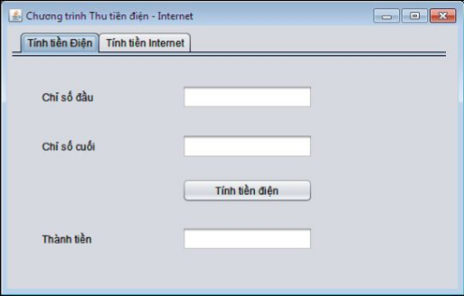

* Trên form có 2 tab là «Tính tiền Điện» và «Tính tiền Internet» (2 panel chứa thông tin riêng của Điện và Internet)
* Khi người dùng chọn Tab Tính tiền điện và nhập: chi số đầu, chỉ số cuối và bấm nút «Tính tiền điện» thì thực hiện việc tính tiền điện và xuất thông tin vào ô thành tiền.

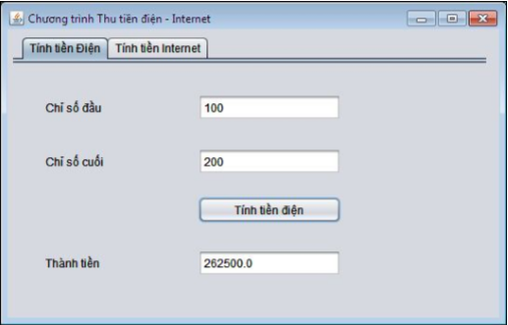

* Khi người dùng chọn Tab Tính tiền Internet và nhập : số tháng và bấm nút «Tính tiền Internet» thì thực hiện việc tính tiền Internet và xuất thông tin vào ô thành tiền.

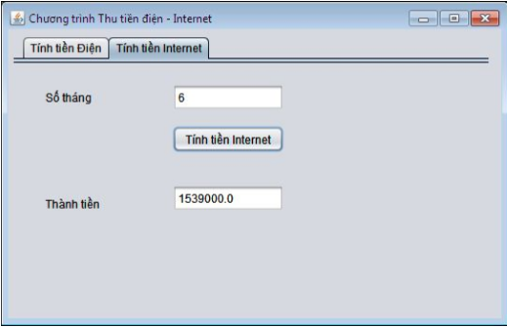

Gợi ý làm bài :

1. HV tạo lớp **CollectMoney** là lớp trừu tượng có một phương thức trừu tượng để tính tiền là **calculateMoney**().

2. Tạo lớp **CollectMoneyElectric** thừa kế lớp **CollectMoney** có thuộc tính : chỉ số đầu, chỉ số cuối và hằng số đơn giá = 2500, hai phương thức khởi tạo : một phương thức không có tham số và một phương thức có 2 tham số là chỉ số đầu, chỉ số cuối, các hàm geter và setter, hiện thực phương thức **calculateMoney**() kế thừa của lớp CollectMoney như sau :

* Số tiêu thụ = chỉ số cuối – chỉ số đầu
* Nếu số tiêu thụ < 100 : thành tiền = số tiêu thụ * đơn giá
* Nếu số tiêu thụ >= 100 và < 300 : thành tiền = số tiêu thụ * đơn giá * 1.05
* Nếu số tiêu thụ >= 300 : thành tiền = số tiêu thụ * đơn giá * 1.1
* Trả về thành tiền

3. Tạo lớp **CollectMoneyInternet** thừa kế lớp **CollectMoney** có thuộc tính : số tháng và hằng số đơn giá = 285000, hai phương thức khởi tạo : một phương thức không có tham số và một phương thức có 1 tham số là số tháng, các hàm geter và setter, hiện thực phương thức **calculateMoney**() kế thừa của lớp **CollectMoney** như sau:

* Nếu số tháng < 3 : thành tiền = số tháng * đơn giá
* Nếu số tiêu thụ >= 3 và < 6 : thành tiền = số tháng * đơn giá * 0.95
* Nếu số tiêu thụ >= 6 : thành tiền = số tháng * đơn giá * 0.9
* Trả về thành tiền

4. Ở **FrmCollectMoney**, HV gọi sử dụng các lớp đã xây dựng để thực hiện việc tính toán.